ข่าวประจำวันที่ 17 กุมภาพันธ์ พ.ศ.2558 หน้าที่ 10
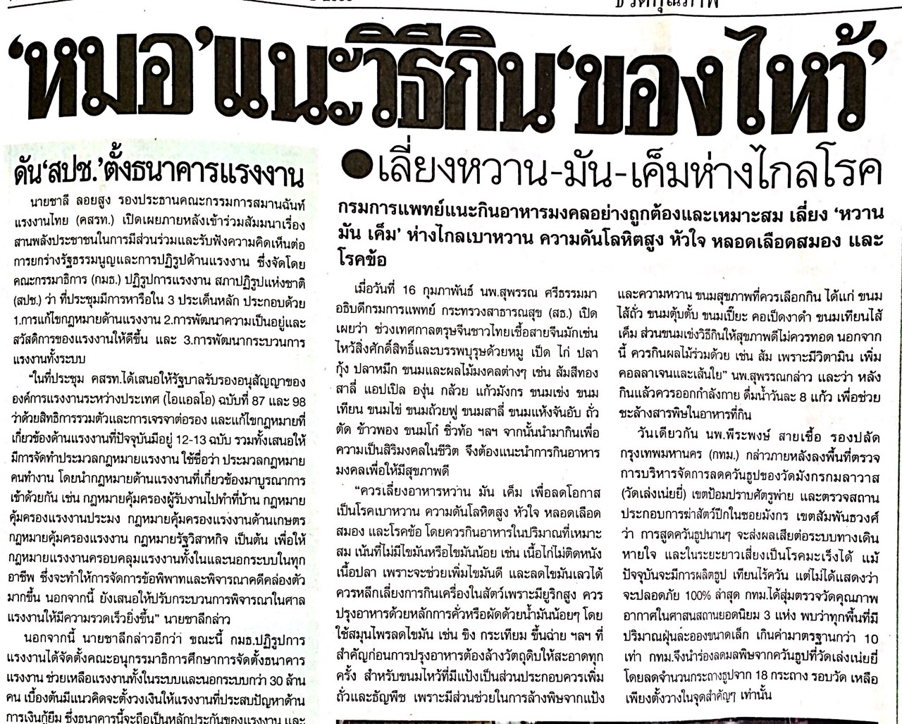

ข่าวประจำวันที่ 17 กุมภาพันธ์ พ.ศ.2558 หน้าที่ 11
